**BÀI TẬP**

**Bài 1:** Hãy nêu ít nhất hai kiểu dữ liệu và một phép toán có thể thực hiện được trên một kiểu dữ liệu, nhưng phép toán đó không có nghĩa trên kiểu dữ liệu kia.

*Lời giải:*

- Hai kiểu dữ liệu là: Integer (số nguyên), String (xâu kí tự).

- Phép toán: (3*4)+(5*6)*(123-2123) chỉ thực hiện được trên kiểu dữ liệu Integer và không thực hiện đươc trên kiểu dữ liệu String

**Bài 2:** Dãy chữ số 2017 có thể thuộc những kiểu dữ liệu nào?

*Lời giải:*

- Dãy chữ số 2017 có thể thuộc kiểu dữ liệu: Integer (số nguyên), ), real (số thực), String (xâu kí tự).

**Bài 3 :** Cho hai xâu kí tự *"Lớp"* và *"8A"*. Hãy thử định nghĩa một "phép toán" có thể thực hiện được trên hai xâu kí tự đó.

*Lời giải:*

- Ta có thể định nghĩa một "phép toán" có thể thực hiện đươc trên hai xâu kí tự đó. Ví dụ như:

   Phép đếm: Đếm số kí tự có trong "Lớp" và "8A".

   Phép chuyển đổi: Chuyển đổi chữ thường thành chữ hoa và ngược lại: "Lớp" thành "lỚP", "8A" thành "8a".

   Phép ghép: Ghép hai xâu kí tự "Lớp" và "8A" thành "Lớp 8A".

**Bài 4**: Hãy phân biệt ý nghĩa của các câu lệnh Pascal sau đây:

Writeln('5+20=' , '20+5') ; và Writeln('5+20=' , 20+5);

Hai lệnh sau có tương đương với nhau không? Tại sao?

Writeln('100'); và Writeln(100);

*Lời giải:*

- Writeln('5+20=' , '20+5'); thì sẽ cho ra kết quả trả về thuộc kiểu dữ liệu xâu kí tự: 5+20= 20+5

- Writeln('5+20=' , 20+5); thì sẽ cho ra kết quả là một số bởi một phép tính toán: 5+20= 25

- Hai lệnh sau Writeln('100'); và Writeln(100); sẽ cho ra cùng một kết quả là 100. Nhưng kiểu dữ liệu của hai lệnh lại không tương đương nhau, một lệnh là kiểu dữ liệu xâu kí tự, một lệnh thuộc kiểu dữ liệu số nguyên.

**Bài 5:** Viết các biểu thức toán dưới đây với các ký hiệu trong Pascal:

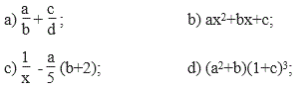

*Lời giải:*

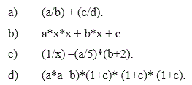

**Bài 6 :**Chuyển các biểu thức được viết trong Pascal sau đây thành các biểu thức toán:

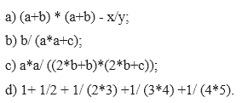

*Lời giải:*

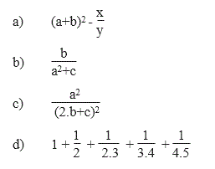

**Bài 7** : Hãy xác định kết quả của các phép so sánh sau đây:

a) Đúng.

b) Sai.

c) Đúng.

d) Đúng khi x > 3 và ngược lại.

**Bài 8** : Viết các biểu thức ở bài tập 7 theo quy ước của Pascal.

a) (15-8)>=3;

b) (20-15)*(20-15) <> 25;

c) 11*11 = 121;

d) x > 10 – 3*x;